关于“商城佳苑建设项目公共部分装修工程”招标

答疑澄清

1.采取银行保函形式缴纳投标保证金，是否指定保函样式？
答：不指定保函样式，但保函受益人必须是招标人。
2.请明确一二标段的开竣工日期。
答：一标段：
1#、2#楼，计划开工日期暂定：2021年8月30日，实际开工日期以发包人或监理发出的开工通知为准；总工期150日历天。
6#、7#楼和次入口大门，计划开工日期暂定：2021年10月20日，实际开工日期以发包人或监理发出的开工通知为准；总工期150日历天。
二标段：
9#、11#、12#楼，计划开工日期暂定：2021年8月30日，实际开工日期以发包人或监理发出的开工通知为准；总工期150日历天。
3#、4#、5#、8#、10#楼，计划开工日期暂定：2021年10月20日，实际开工日期以发包人或监理发出的开工通知为准；总工期150日历天。
3.请明确每层是否有水电驳接点。
答：临电5层一个接驳点，临水每层一个接驳点。
4.公区部分此处窗户是否封闭？
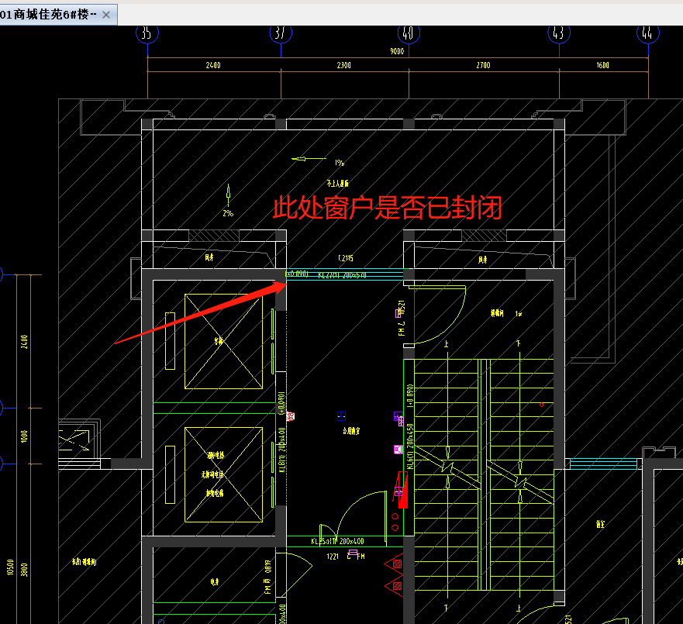
答：10月份总包按设计要求开始安装窗户。

